**LAPORAN POSTEST**

**DASAR PEMROGRAMAN**



**DISUSUN OLEH:**

**EKO RACHMAT SATRIYO (2100018142)**

**SABTU 07.30-KELAS C**

**PROGRAM STUDI TEKNIK INFORMATIKA**

**FAKULTAS TEKNOLOGI INDUSTRI**

**UNIVERSITAS AHMAD DAHLAN**

**OKTOBER 2021**

# POSTEST I

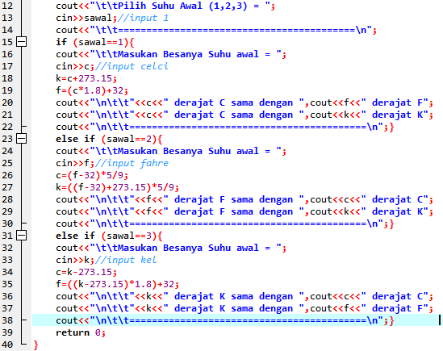

*Program konversi suhu if else*

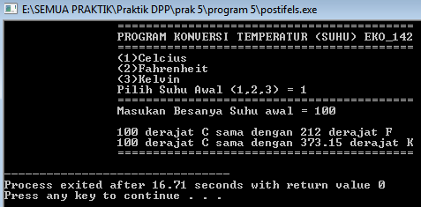

*Input dan output Celcius*

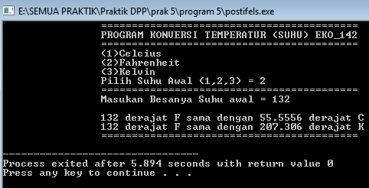

*Input dan output fahrenheit*

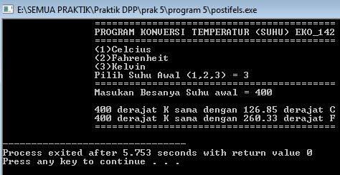

*Input dan output kelvin*

# POSTEST II

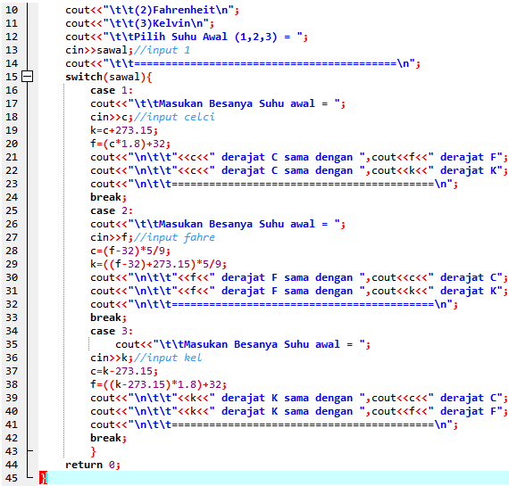

*Konversi suhu menggunakan switch case*

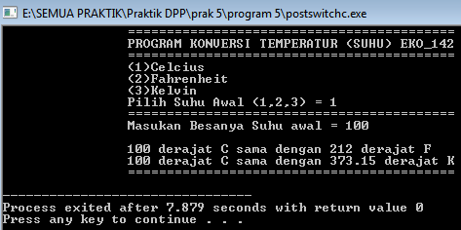

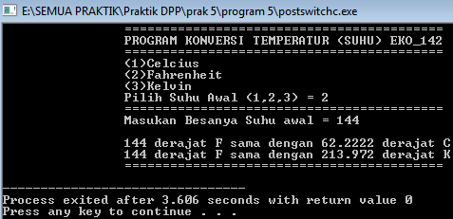

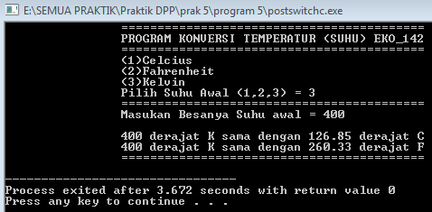

*Hasil output postest II*